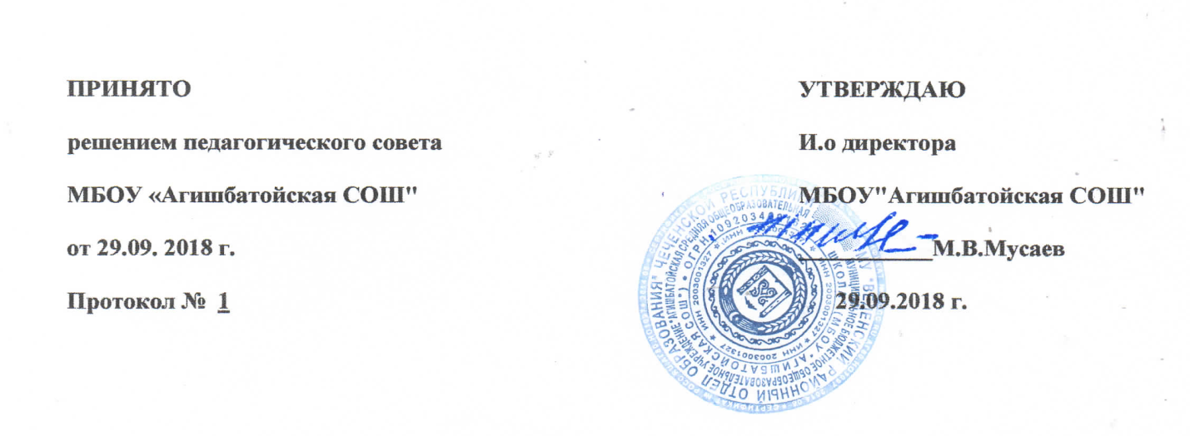

**ПОЛОЖЕНИЕ   
о Портфолио учителя**

**с учётом требований ФГОС**

Настоящее «Положение о Портфолио учителя», в дальнейшем Положение, разработано на основе «Концепции модернизации общего образования».

**1. Общие положения.**

**1.1**. Портфолио - это способ фиксирования, накопления и оценки педагогической деятельности учителя, один из современных методов его профессионального развития. Портфолио позволяет педагогу более широко и разнообразно презентовать свои достижения, умения и направления деятельности, выходя за рамки специальности и предметов преподавания, помогает планировать, отслеживать и корректировать образовательную траекторию, становится доказательством роста его профессионального уровня, является основанием для аттестации педагогического работника. Он предназначен для систематизации накопленного опыта, определения направления развития педагога, для объективной оценки его профессионального уровня.

**2.Структура и содержание Портфолио.**

2.1. Раздел 1. Общие сведения об учителе:

* титульная страница (ФИО учителя, число, месяц, год рождения).
* образование (что и когда окончил, полученная специальность и квалификация по диплому).
* трудовой и педагогический стаж, стаж работы в МБОУ «Агишбатойская средняя общеобразовательная школа»
* повышение квалификации (название структуры, где прослушаны курсы, год, месяц, проблематика курсов).
* копии документов, подтверждающих наличие ученых и почетных званий, степеней.
* наиболее значимые правительственные награды, грамоты, благодарственные письма.
* дипломы различных конкурсов.
* другие документы по усмотрению учителя.
* **2.2.  Раздел 2. Результаты педагогической деятельности:**
* материалы с результатами освоения обучающимися образовательных программ и сформированности у них ключевых компетентностей по преподаваемому предмету;
* сравнительный анализ деятельности педагогического работника за 5 лет на основании:

- тестов обученности;

- контрольных срезов знаний;

- участия обучающихся в лицейских, городских, республиканских, всероссийских олимпиадах, конкурсах и т.д;

* Результаты промежуточной и итоговой аттестации обучающихся.
* Наличие медалистов.
* Поступление в вузы в соответствии с профилем обучения и т.д.
* **2.3. Раздел 3. Научно-методическая деятельность**.
* Использование в образовательном процессе современных образовательных технологий, в том числе и информационно-коммуникационных.
* Работа в методическом объединении, участие в работе научно-методической службы лицея, сотрудничество с институтами повышения квалификации различного уровня, сотрудничество с методическими центрами страны, другими учреждениями.
* Участие в профессиональных и творческих педагогических конкурсах.
* Участие в методических и предметных неделях.
* Организация и проведение семинаров, «круглых столов», мастер-классов, предметных олимпиад, конкурсов, конференций и т.п.
* Проведение научных исследований.
* Разработка авторских программ, элективных курсов.
* Подготовка творческого отчета, реферата, доклада, статьи.
* Другие документы

**2.4. Раздел 4. Внеурочная деятельность по предмету.**

* Творческие работы, рефераты, учебно-исследовательские работы, проекты, выполненные обучающимися по предмету.
* Победители олимпиад, конкурсов, соревнований, интеллектуальных марафонов и др.
* Сценарии внеклассных мероприятий, фотографии и видеокассеты с записью проведенных мероприятий (выставки, предметные экскурсии, КВНы, брейн-ринги и  т.п.).
* Программы кружков и факультативов.
* Другие документы.

**2.5.  Раздел 5. Выполнение функции классного руководителя.**

* Формирование базы данных по итогам учебно-воспитательного процесса с выведением рейтинга обучающихся в целом по классу и по предметам.
* Работа с родителями.
* Выявление уровня развития классного коллектива.
* Сведения о сохранении контингента обучающихся в классе.
* Информация о правонарушениях.
* Разработки классных часов и родительских собраний.
* **2.6. Раздел 6.Публикации, отзывы.**
* Статьи, напечатанные в профессиональных и периодических изданиях, сборниках и т.п.
* Тезисы выступлений, доклады на профессиональных конференциях, семинарах, заседаниях методического объединения и т.д.
* Отзывы коллег, администрации, возможно родителей, обучающихся.
* Отзывы предоставляются в виде текстов, заключений, рецензий, резюме, рекомендательных писем.

**2.7.  Раздел 7. Учебно-материальная база.**

* В этом разделе помещается выписка из паспорта учебного кабинета, дающая представление о вкладе учителя в методическое оснащение своего кабинета.
* Список словарей и другой справочной литературы по предмету.
* Список наглядных пособий (таблицы, схемы, иллюстрации, портреты и т. д.). Наличие технических средств обучения (телевизор, видеомагнитофон, музыкальный центр).
* Наличие компьютера и компьютерных средств обучения (программы виртуального эксперимента, контроля знаний, мультимедийные электронные учебники и т.п.).
* Наличие дидактического материала, сборники задач, упражнений, примеров рефератов и сочинений и т.п.
* Измерители качества обученности обучающихся.
* Другие документы по желанию учителя.

**3. Деятельность учителя по созданию Портфолио.**

3.1.Портфолио учителя оформляется самим учителем в папке-накопителе с файлами на бумажных носителях или в электронном виде.

3.2. Каждый отдельный материал, включенный в Портфолио, должен датироваться.

3.3. Состав Портфолио зависит от конкретных задач, которые ставит перед собой учитель.

3.4. Портфолио учителя служит основанием для участия в различных конкурсах,  для аттестации на квалификационную категорию, для распределения стимулирующей части оплаты труда.

**4.Оценка Портфолио.**

4.1.                  Портфолио оценивается органом в зависимости от цели представления.

4.2.                  При оценке рассматриваются все  материалы Портфолио с точки зрения того, как они повлияли на результаты обучающихся, на повышение квалификации учителя и т.д.